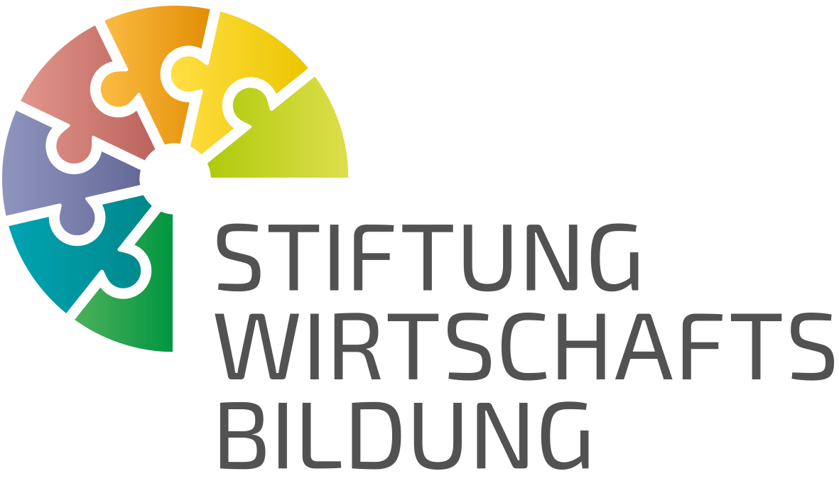


Halten, was man verspricht – Verträge gestalten

Lehr- und Lernmaterial

Good News

Kurzbeschreibung
Zum Abschluss der Lernstrecke „Halten, was man verspricht – Verträge gestalten“ sollen sich die Schüler:innen mit positiven Nachrichten und Beispielen auseinandersetzen, um sich von den besprochenen Herausforderungen im Zusammenhang mit den Grundlagen der Wirtschaft nicht überwältigt zu fühlen. Das Hauptziel besteht darin, Handlungsoptionen für den Alltag aufzuzeigen und zu diskutieren.
Zu Beginn der Reflexion wird die Situation aus dem Einstieg „Ohne Verträge“ aufgegriffen, um zu wiederholen, warum es Verträge gibt. Entlang der Frage „Wie würde eine Welt ohne Verträge aussehen?“ können die Schüler:innen die unterschiedlichen Szenarien ins Gedächtnis rufen und dabei auch Kenntnisse aus der Basis-Phase einfließen lassen. Anschließend besprechen die Schüler:innen in Kleingruppen, welche Begriffe und Konzepte aus der Lernstrecke ihnen in Erinnerung geblieben sind. Sie können die Begriffe auf einer Liste sammeln, auf Kärtchen schreiben oder bereits eine eigene Mindmap erstellen. Danach sammelt die Lehrkraft die Begriffe aus dem Plenum und gestaltet eine Mindmap am Whiteboard. Zum Abschluss wird wiederholt, warum es Verträge gibt.
Die Mindmap kann von den Schüler:innen als Grundlage für das Unterrichtsszenario „Kreativer Output“ genutzt werden.

Unterrichtsszenario & Material
Unterrichtsszenario
Zeit | Phase | Ablauf | Material | Hinweise
10 | Einstieg in die Stunde | Zum Einstieg diskutiert die Lehrkraft mit den Schüler:innen die Frage:  „Wie würde eine Welt ohne vertragliche Vereinbarungen aussehen, wenn auch Gesetze keine Regelungen vorsehen würden?“ und ruft (falls bearbeitet) den erlebnisorientierten Einstieg in Erinnerung. |  | Bezug auf erlebnisorientierten Einstieg „Ohne Verträge“ bzw. Einstiegswabe „Ohne Verträge“.  Es würde sehr chaotisch zugehen, weil man sich nicht sicher sein kann, dass man sich auf andere Vertragspartner:innen verlassen kann. Viele Details wären nicht geregelt.  Hinweis: Natürlich gibt es Gesetze, die Verträge regeln, falls keine Vereinbarungen über verschiedene Details getroffen wurden.
10 | Gruppeneinteilung | Die Schüler:innen werden in Gruppen zu 4-5 Schüler:innen eingeteilt. Gemeinsam besprechen sie, welche Begriffe aus der Lernstrecke ihnen in Erinnerung geblieben sind. Diese Begriffe notieren sie auf Kärtchen oder Post-its. | Kärtchen oder Post-its, Stifte | Die Schüler:innen können die Begriffe auch auf eine Liste schreiben oder versuchen, selbst eine Mindmap zu erstellen.
15 | Mindmap | Die Lehrkraft erstellt gemeinsam mit den Schüler:innen ein Tafelbild zu den Themen der Lernstrecke. Wenn Fragen auftauchen, kann die Lehrkraft vereinzelt Inhalte wiederholen bzw. in Erinnerung rufen. | Whiteboard und Stifte  Begriffskärtchen der Schüler:innen
5 | Wrap-up | Gemeinsam wird die Frage geklärt, wozu es Verträge gibt. |  | Verträge sind rechtlich bindende Vereinbarungen zwischen zwei oder mehr Vertragsparteien. Mit Verträgen werden die Rechte und Pflichten der Vertragsparteien und viele wichtige Details rund um die Erfüllung geregelt.  Im besten Fall werden wichtige Verträge (vor allem Arbeitsvertrag, Mietvertrag) schriftlich abgeschlossen, um Rechtssicherheit herzustellen.  In vielen Fällen gibt es Gesetze, die die Gestaltung von Verträgen beeinflussen.
10 | Ergebnissicherung zu den Good-News | Reflexion der Lernstrecke | Wabe

Anhang

Impressum
Institut für Wirtschaftspädagogik
WIRTSCHAFTSUNIVERSITÄT Wien
E-Mail: wipaed@wu.ac.at

Anmerkung zum Zitieren:
Dieses Material steht unter einer CC BY NC SA 4.0 Lizenz.
Bei einer Weiterverwendung sollen folgende Angaben gemacht werden:
Fuhrmann/Degasperi/Leite (2023) Lernstrecke 3: Halten, was man verspricht – Verträge gestalten
CC BY NC SA 4.0 Alle Bilder sowie andere Medien (z.B. Videos) sind von der Lizenz ausgenommen.

